

**Cable UtpFurukawa Red X305 Mts**

Excede las características TIA/EIA 568 B.2 para CAT.5e e ISO/IEC 11.801;

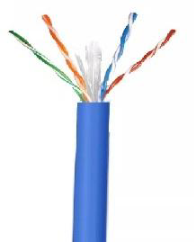

-Desempeño del conector centralizado con las normas, garantizando el mantenimiento de la conexión

-Contactos de los conectores con 50 micro pulgadas de oro;

-Producido con Cable Multi-LAN extra flexible U/UTP;

-Disponible en las configuraciones 568/A, 568/B o crossconect;

-Posee boot en el mismo color del cable, injetable, en el mismo dimensional del plug RJ-45 para evitar daños en la conexión y proteger de la desconexión accidental en el sitio de trabajo;

**CISCO ROUTER 892-K9 Cisco 892 GigaESecRouter**

Ethernet LAN, Wi-Fi

Ports & interfaces

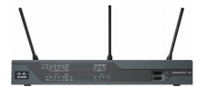

Ethernet LAN (RJ-45) ports 8 USB ports quantity 2 Suporté ISDN conexión Switching protocols

Routing protocols HSRP, RIP-1, RIP-2

Ethernet, Fast Ethernet, Gigabit Ethernet, IEEE 802.11b, IEEE 802.11g, IEEE 802.11n

QualityofService (QoS) support

IFTS Nº12 | Pág. 67

